В группе мною организована оптимальная развивающая предметно-пространственная среда, отвечающая принципам ФГОС ДО, несущая воспитательную и образовательную функцию, а также учитывающая индивидуальные потребности и наклонности каждого ребенка, включающая в себя многофункциональные центры, дидактические игры и предметы, стимулирующие творческие и интеллектуальные способности детей.

Зона для организации НОД

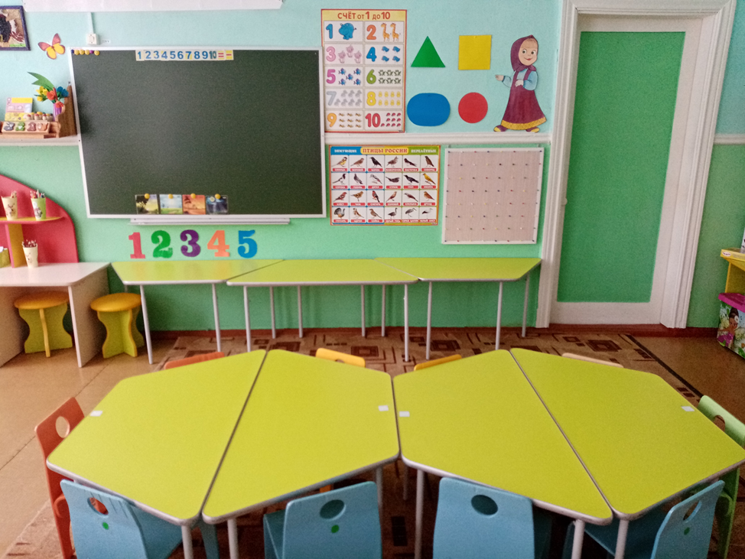

Центр художественного творчества 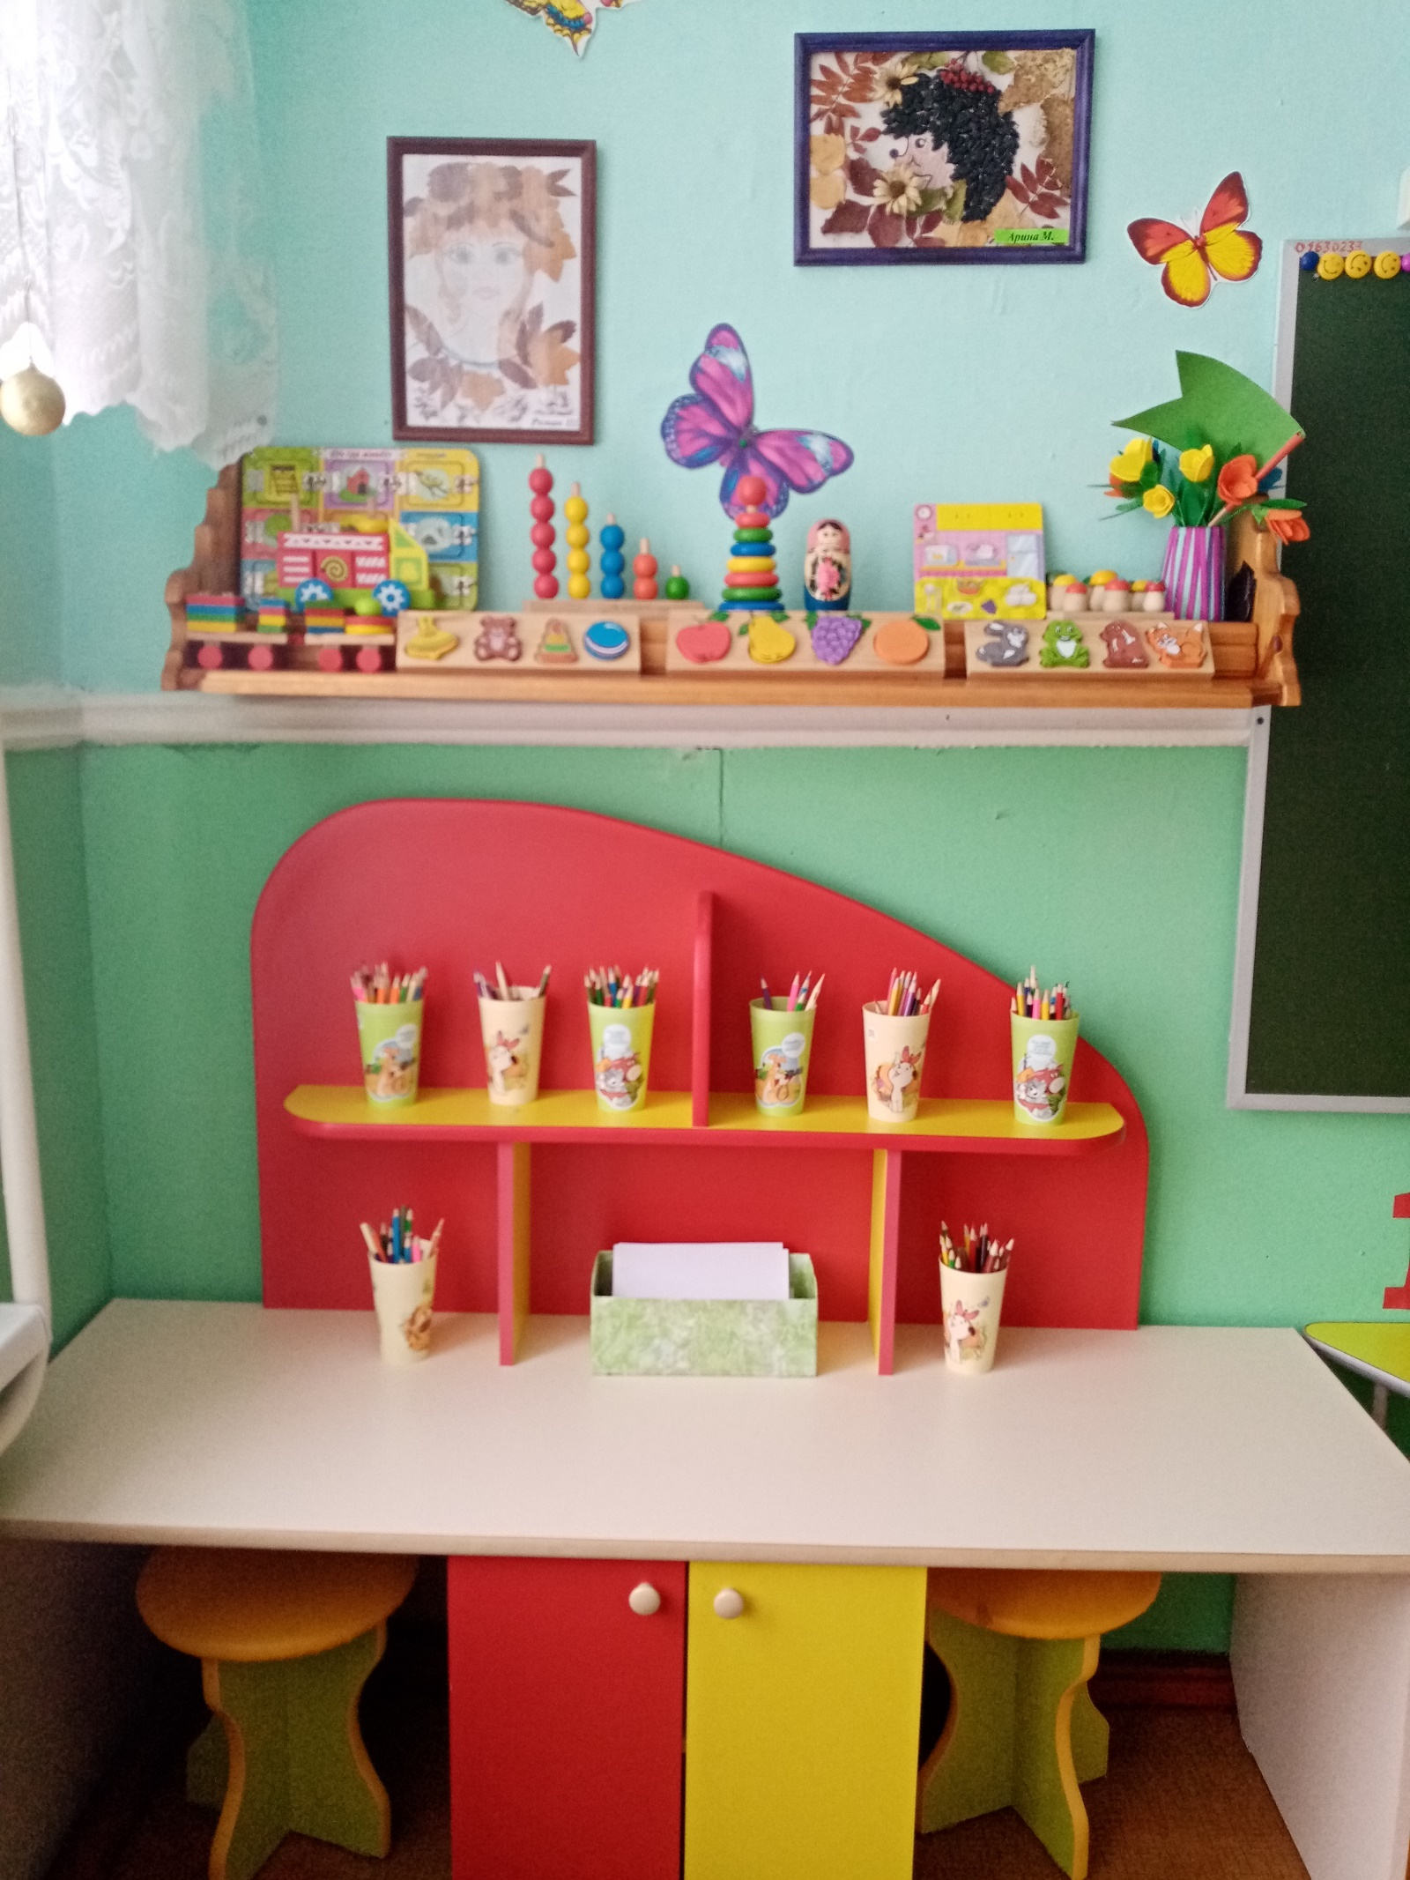

Центр конструирования и сенсомоторного развития

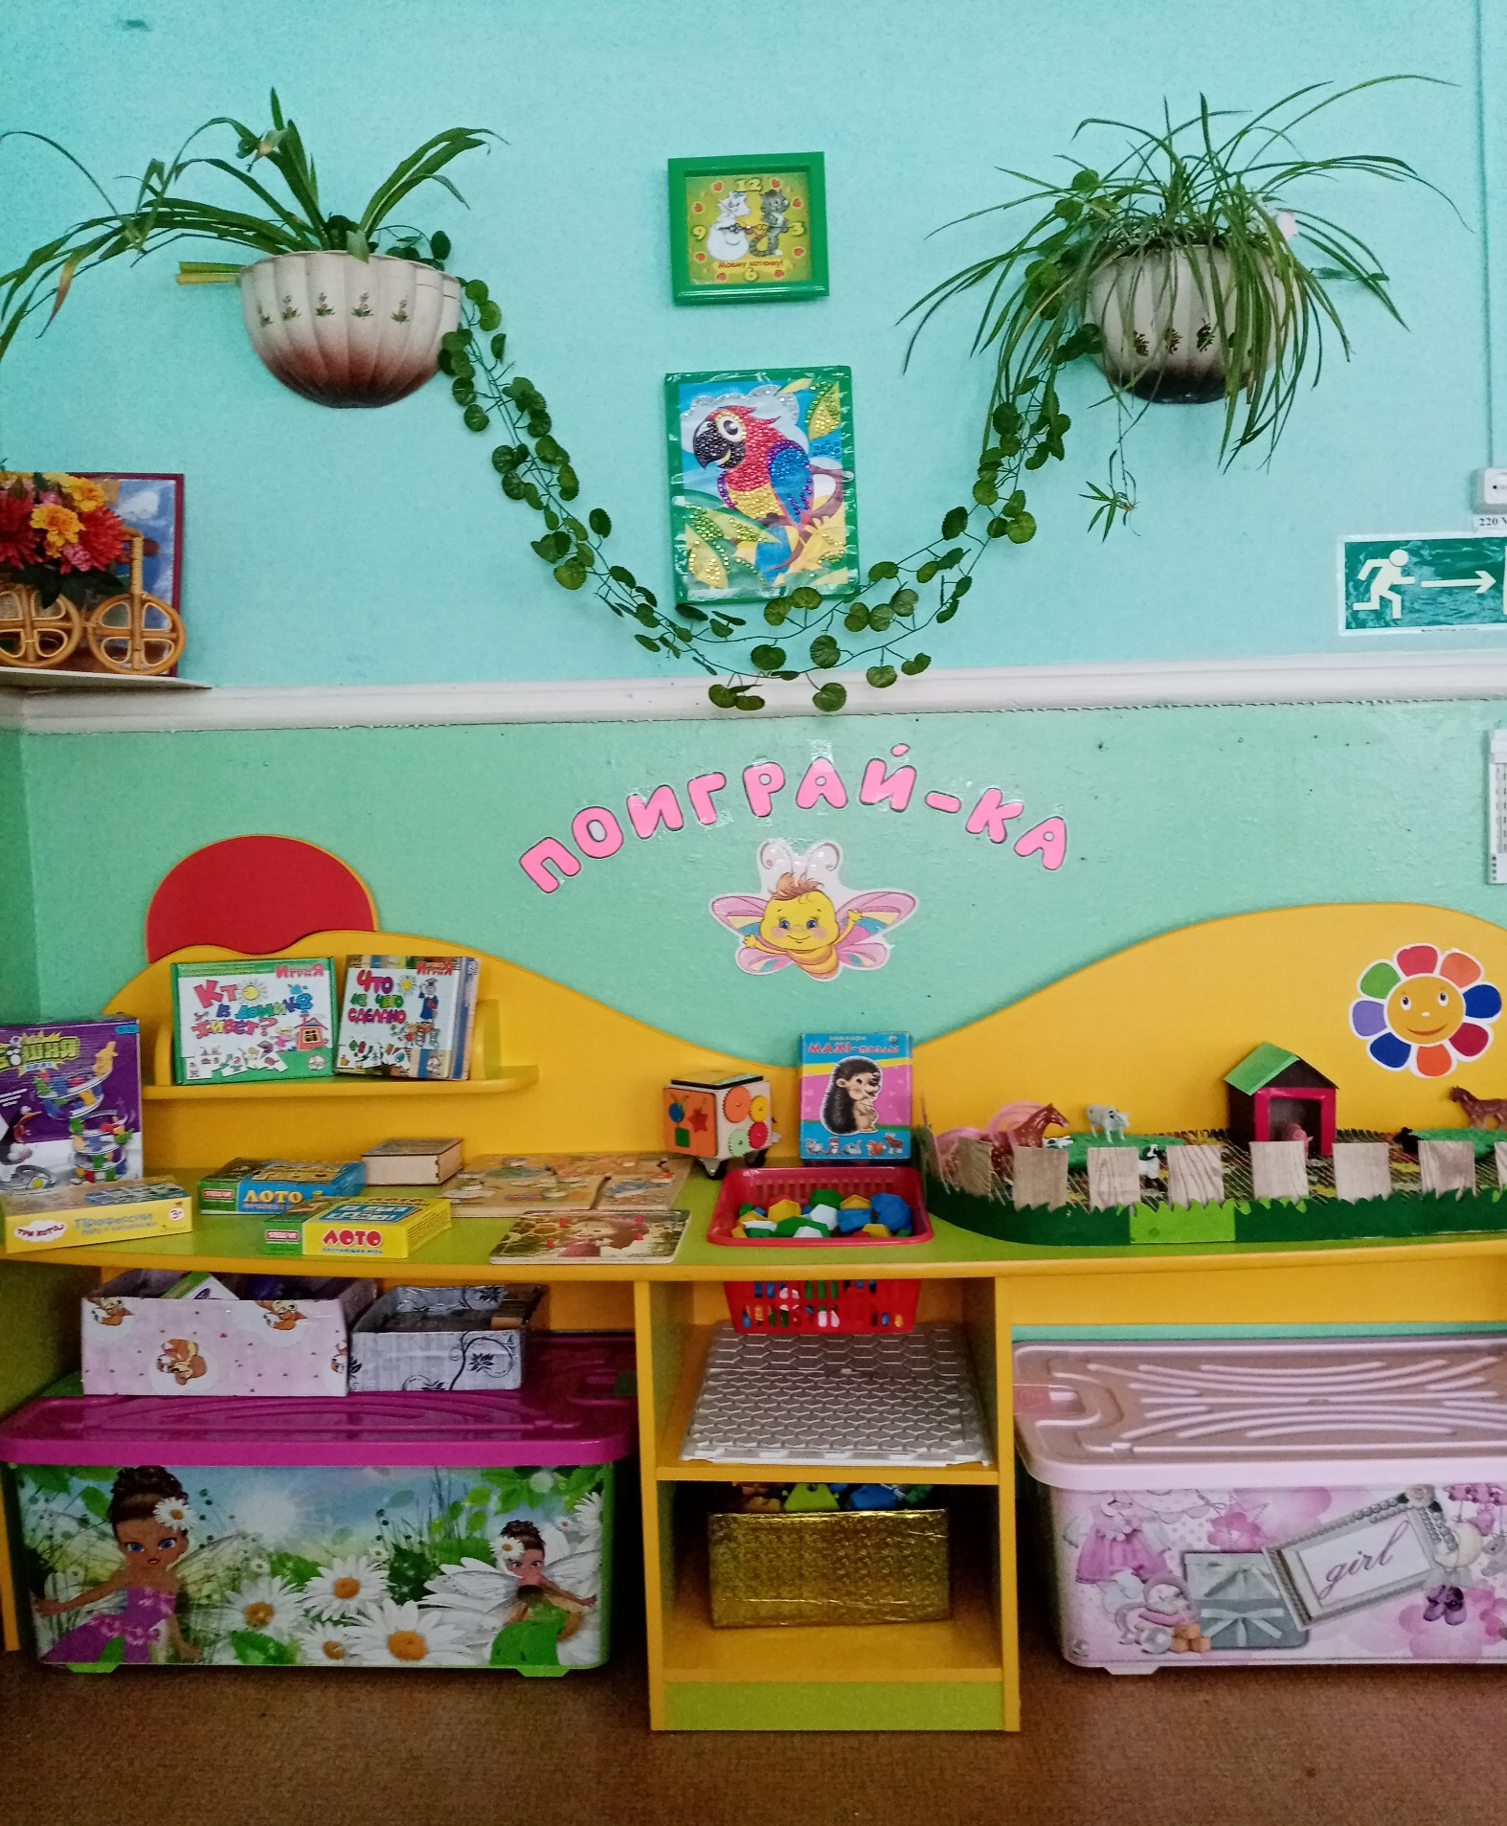

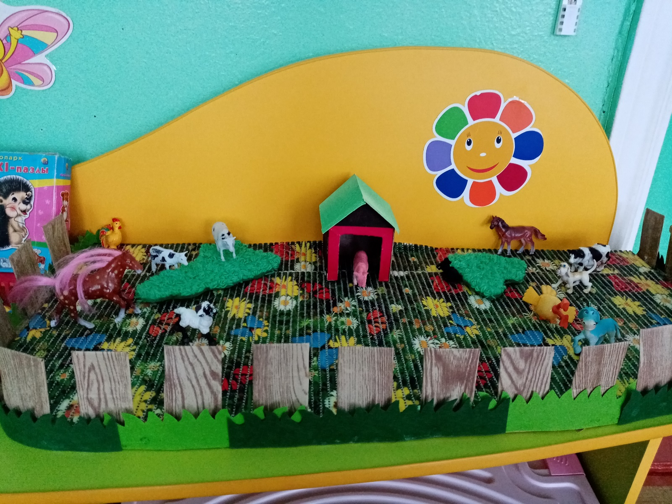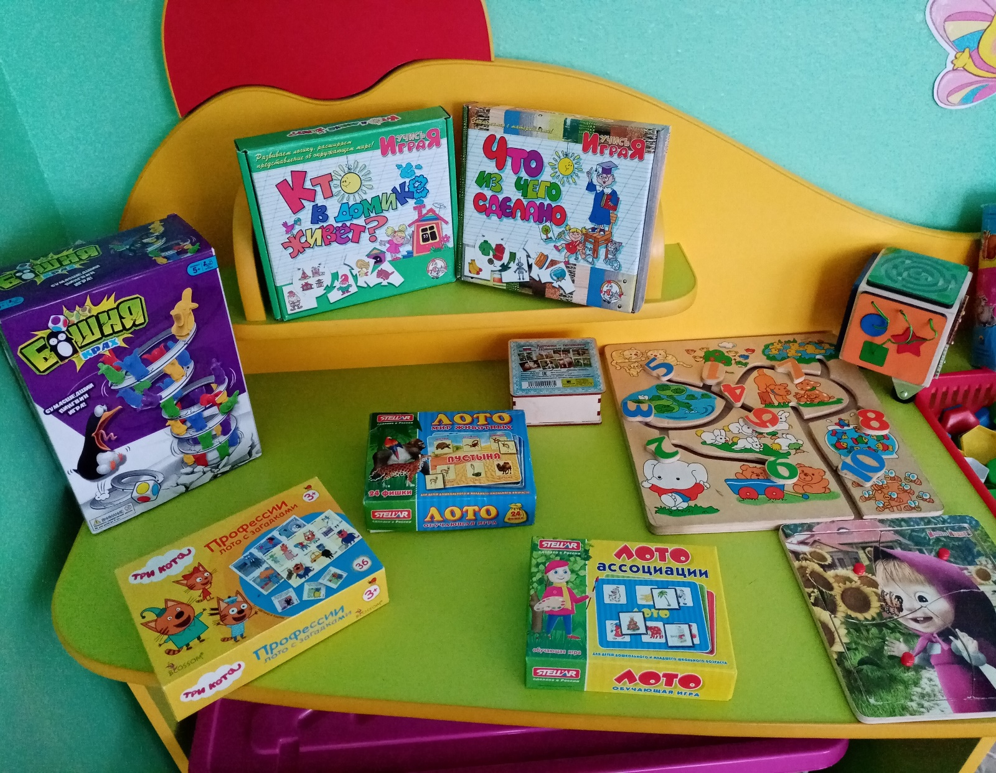

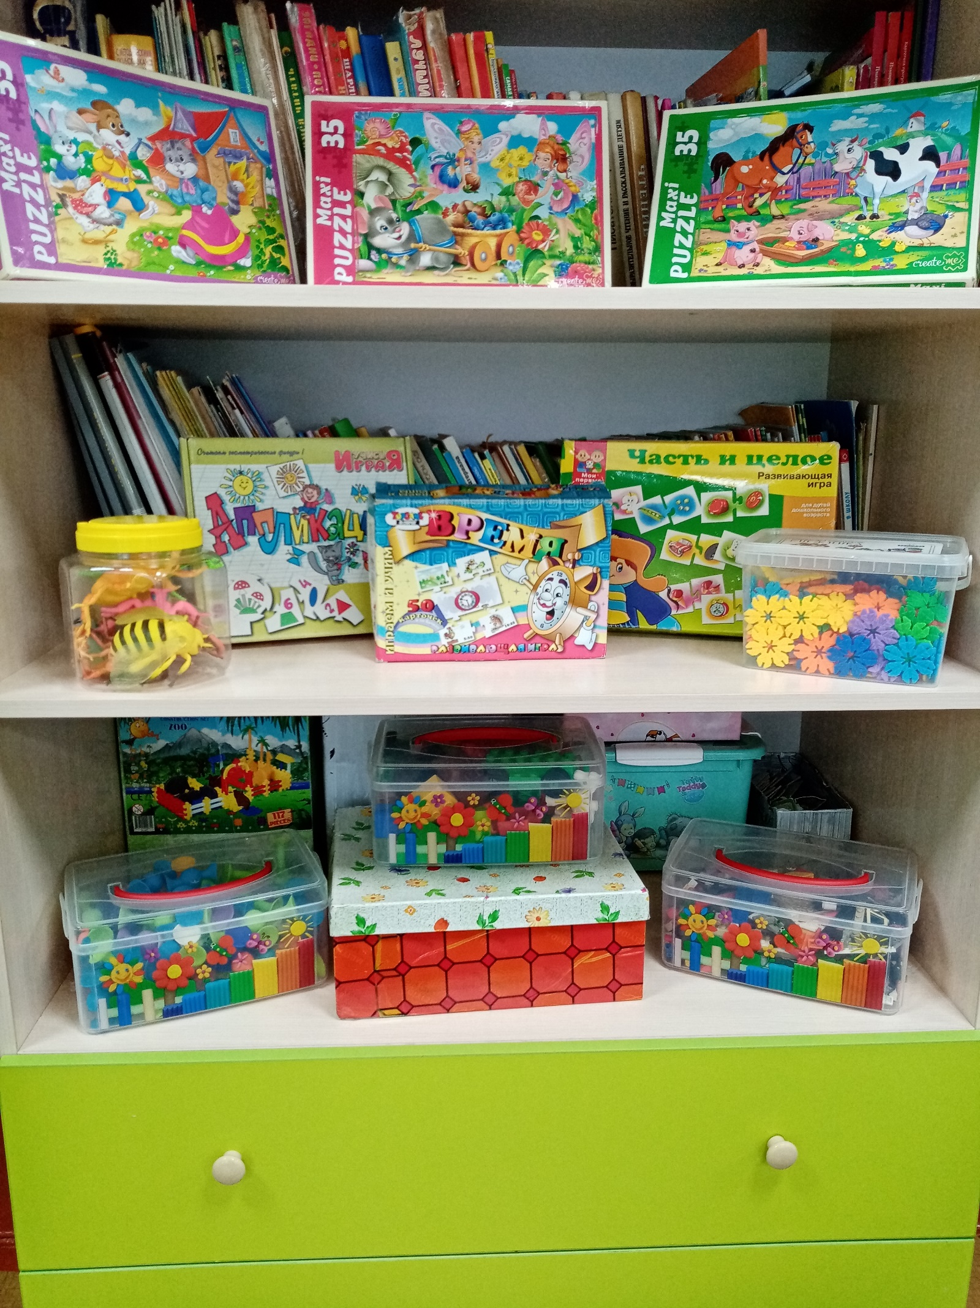

Центр сюжетно-ролевых игр
«Гараж»
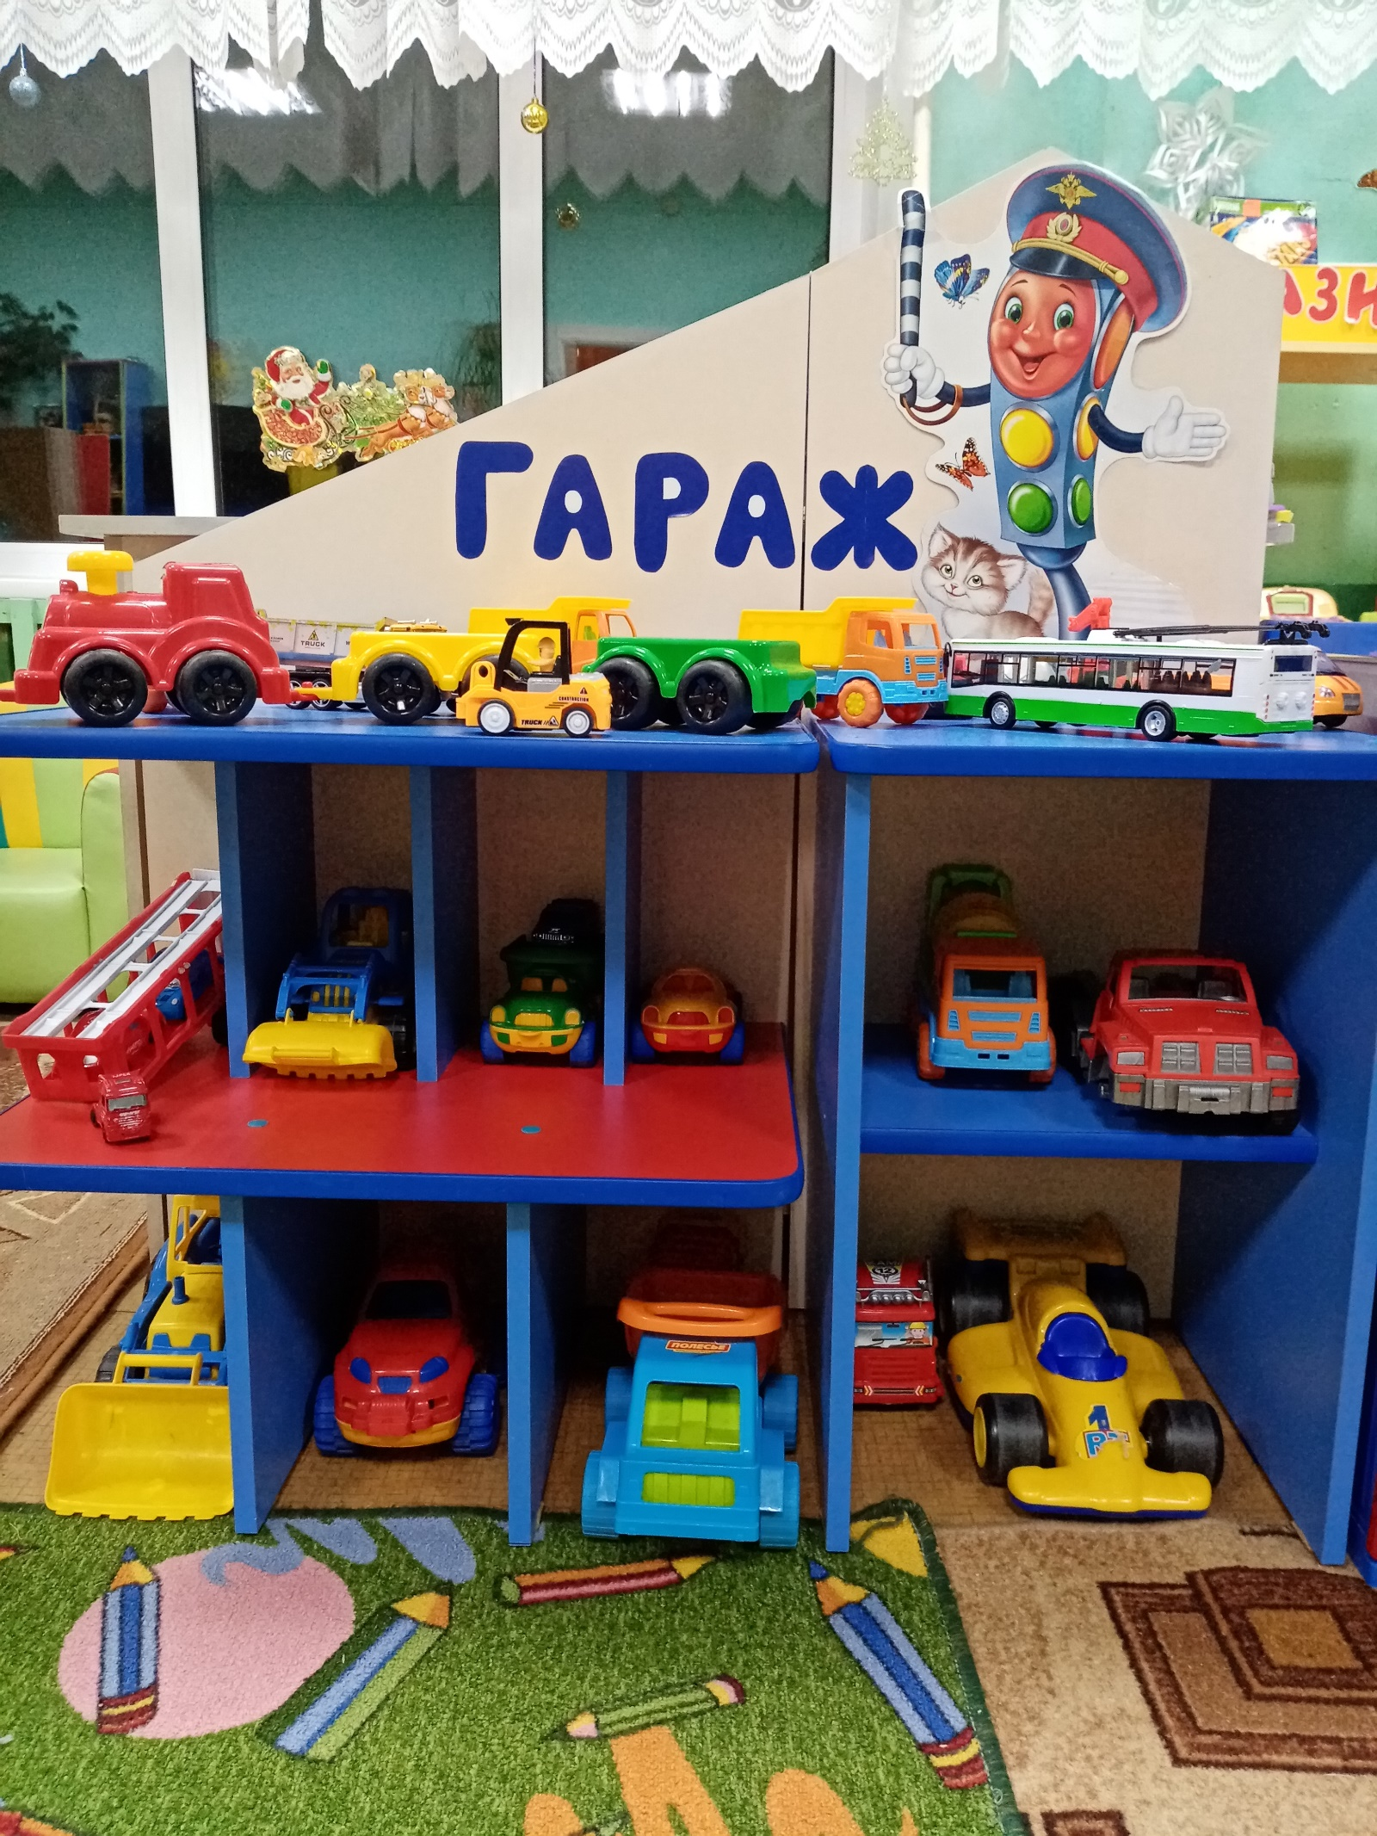
«Кухня»
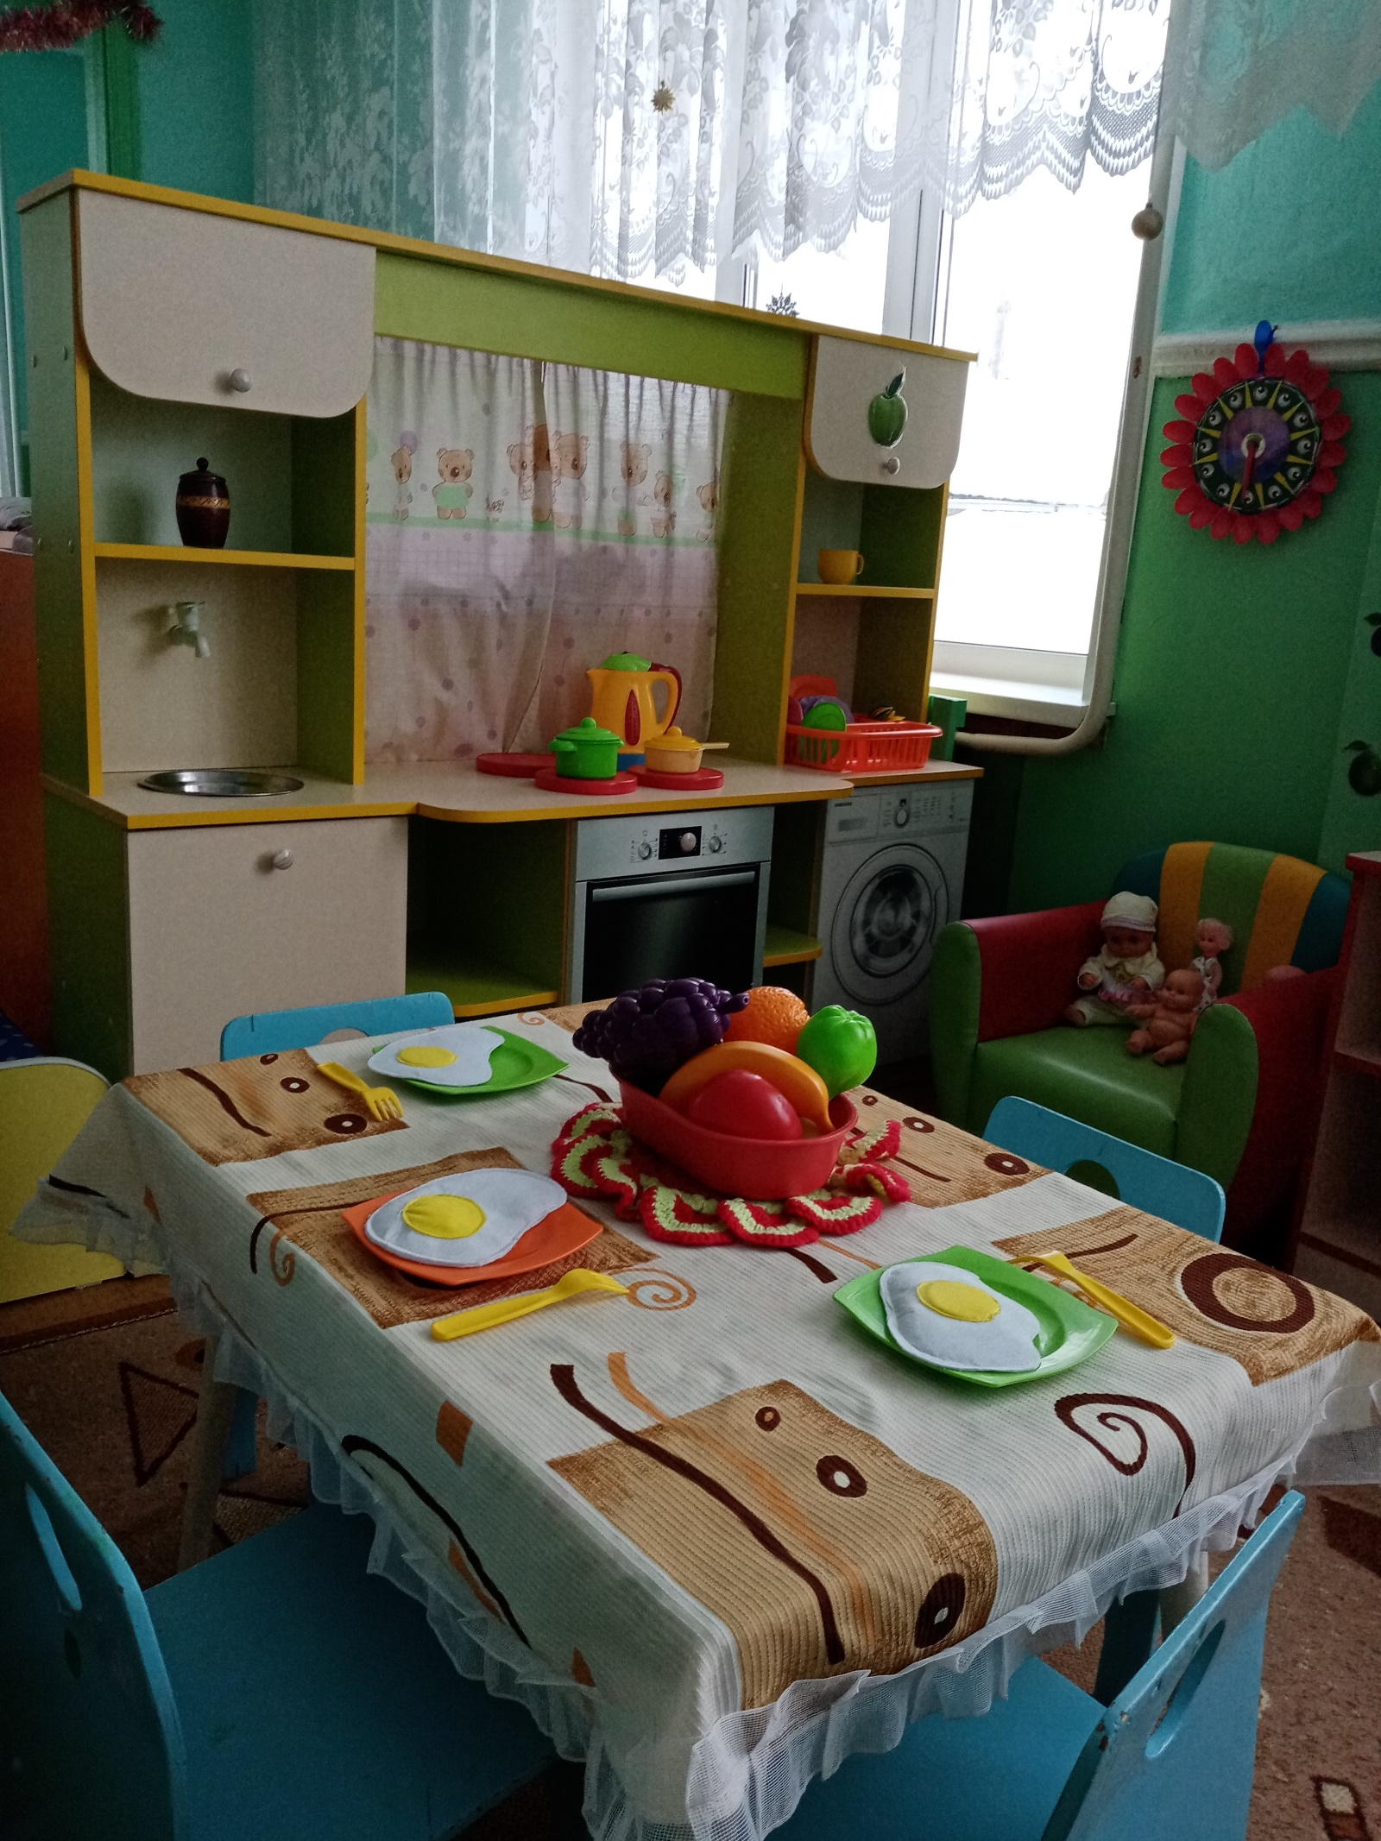

«Салон красоты»

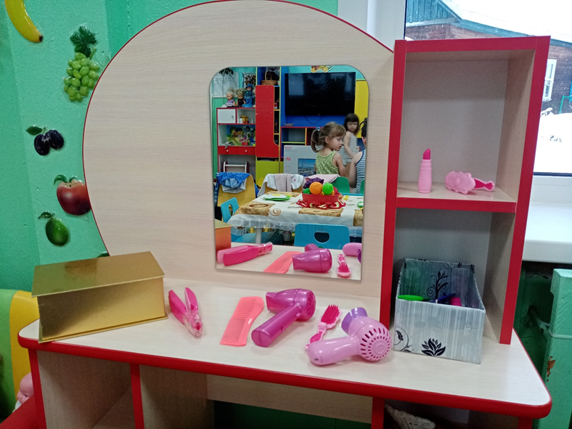

«Больница»

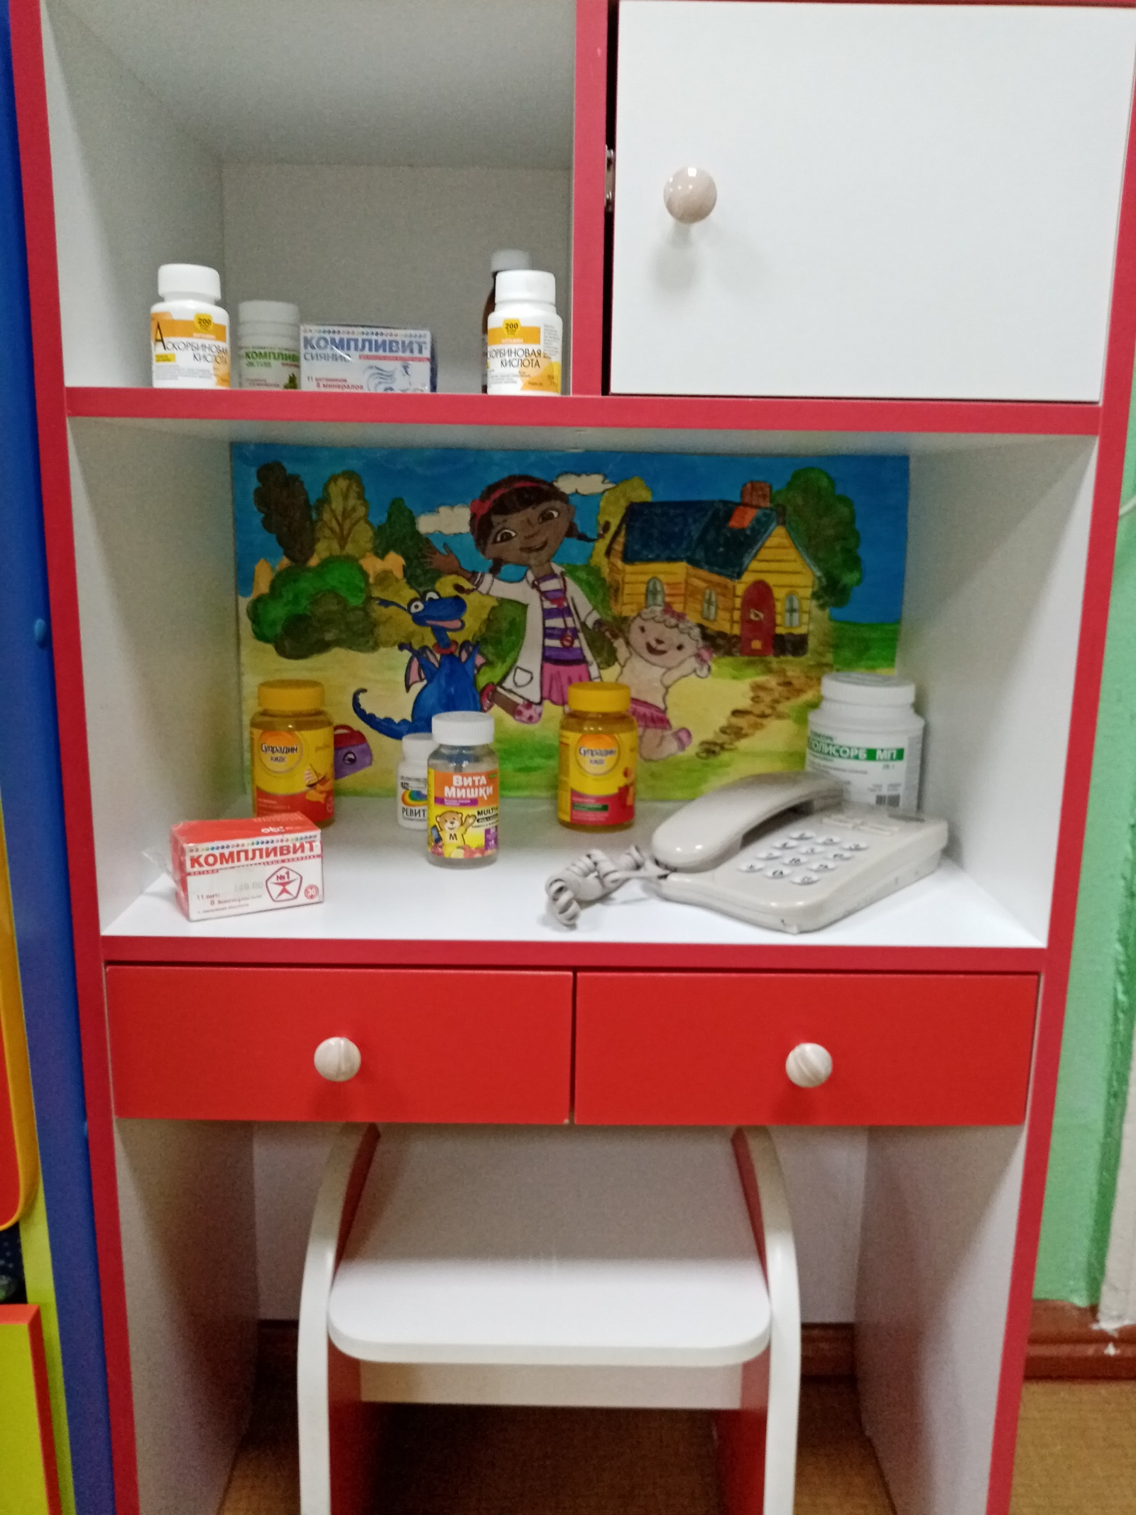
«Магазин»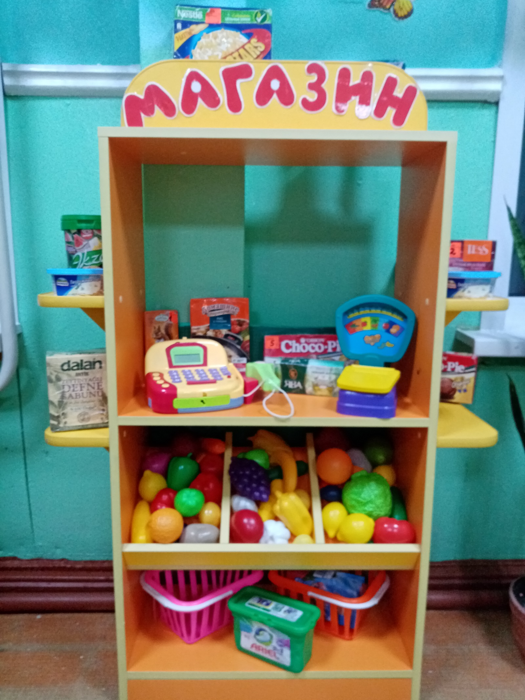

«Уголок уединения»
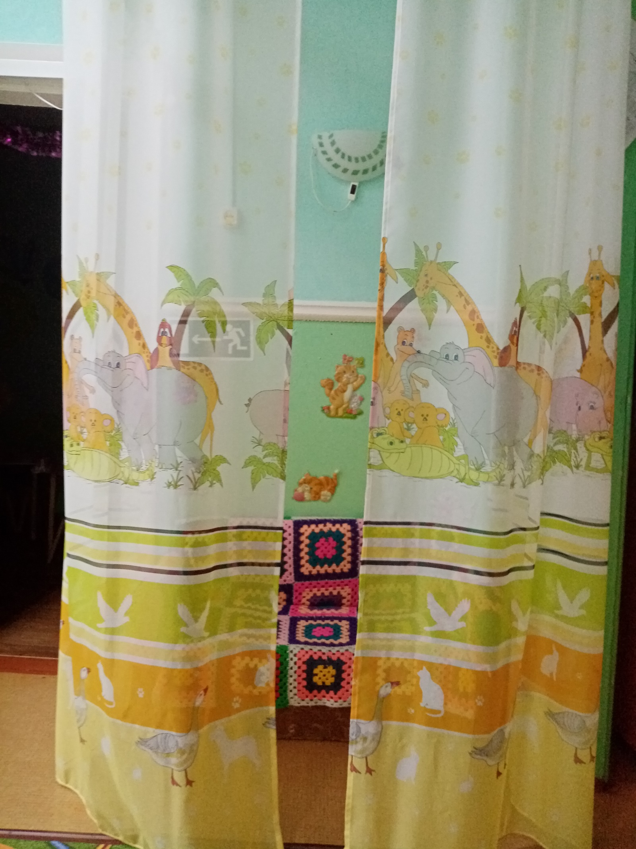

«Книжный уголок»
